# StackOverFlow

## 异常1

Stack Overflow requires external JavaScript from another domain

解决：fireFox浏览器 =>安装Decentraleyes =>登陆

分析：StackOverFlow用的是goole的CDN被我国屏蔽掉了。

# Windows

## 异常1

路径太长无法删除

解决：robocopy empty_dir will_delete_dir /purge

分析：robocopy将已有文件夹赋值为一个空文件夹，以此方式删除

# Office

## 异常1

安装mythtype后无法ctrl + v

解决：文件 =>选项 =>加载项 + mythtype =>管理 =>模板 =>将对应小勾取消

分析：office将mythtype功能的快捷键绑定为ctrl + v了

## Windows中加载的附加功能过多，会导致右击 + 剪切等功能显示不出来

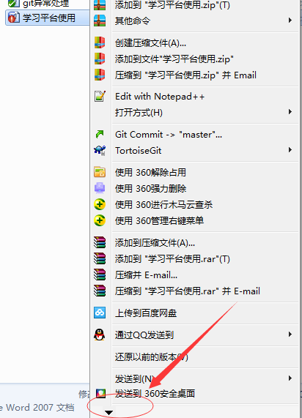

点击这里向下拉

## Excel将日期格式等转换为文本格式

使用text函数

## 将带逗号的列文本转为excel中的表格

将文本存入txt

Excel => 文件 => 打开 => 对应txt => 选择分隔符

此外word也支持alt + 选中

## 同一个word文档不同版本的比较

office2007及以上： 审阅 => 比较 => 比较两个版本的不同或合并

# U盘无法拷贝大文件

Wndows下：

默认为4G，采用的是快速传输策略。

当文件大于4G时无法传输。

解决：格式化NFTS，选择8192

如果不行：属性 => 硬盘 => 属性 => 策略 => 勾选性能优先

# QQ关闭部分快捷键

主菜单 => 设置 => 热键 => 选定热键 => backspace

另外 如果要qq可以在截取右击后的屏幕，ctrl + alt + a应该重设，不能带alt键

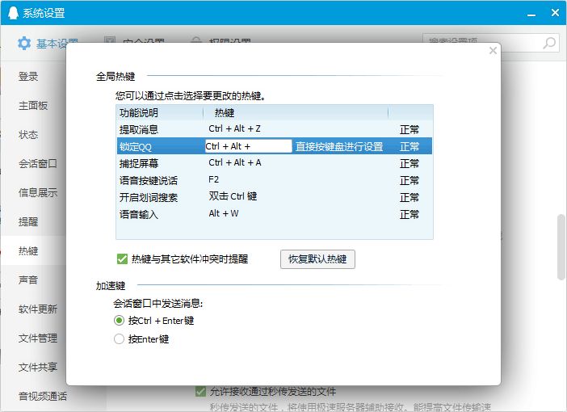

# 15air年安装win10

